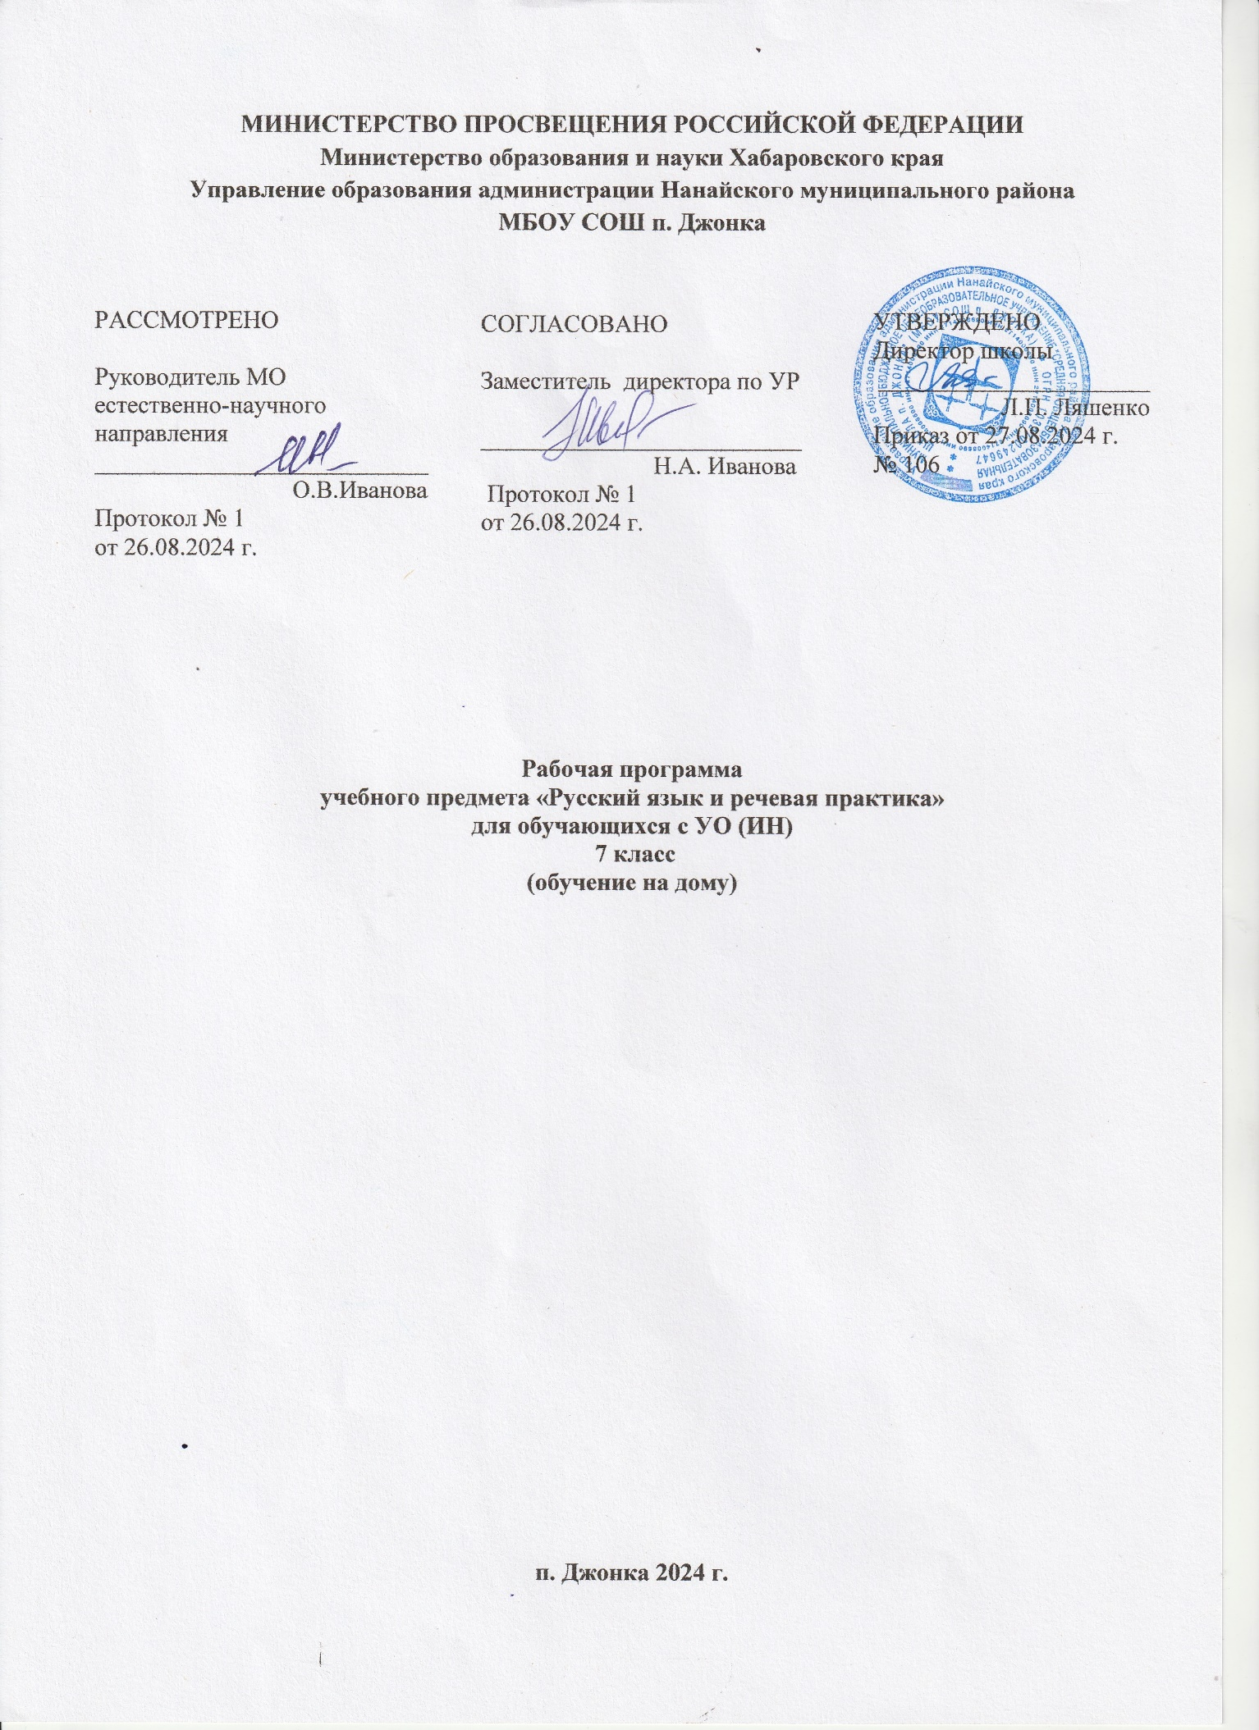

**Пояснительная записка**

Настоящая программа разработана на основе примерной адаптированной основной общеобразовательной программы образования обучающихся с умственной отсталостью (интеллектуальными нарушениями) (вариант 2) и в соответствии с нормативно-правовыми документами:

* Федеральным законом «Об образовании в Российской Федерации» от 29.12.2012 г. № 273-ФЗ в редакции от 01.09.2022 г.;
* Приказом Министерства Просвещения РФ от 11.02.2022 г. № 69 «О внесении изменений в Порядок организации и осуществления образовательной деятельности по основным общеобразовательным программам - образовательным программам начального общего, основного общего, среднего общего образования, утверждённый приказом Министерства Просвещения Российской Федерации от 22.03.2021 г. № 115»;
* Федеральным государственным образовательным стандартом начального общего образования обучающихся с ограниченными возможностями здоровья;
* Приказом Министерства просвещения РФ от 11.12.2020г. № 712 «О внесении изменений в некоторые федеральные государственные образовательные стандарты общего образования по вопросам воспитания обучающихся»;
* Положением о структуре, порядке разработки и утверждении рабочих программ учебных предметов, учебных курсов, дисциплин (модулей)

в МБОУ СОШ п. Джонка;

* Уставом общеобразовательной организации.

Коммуникация и общение – неотъемлемые составляющие социальной жизни человека. Специфические нарушения развития ребенка значительно препятствуют и ограничивают его полноценное общение с окружающими. Физические ограничения при ДЦП затрудняют формирование экспрессивных движений (мимика, указательные жесты и др.), работу артикуляционного аппарата, дети с трудом произносят отдельные звуки и слоги.

У детей, имеющих нарушение интеллекта в сочетании с аутистическими расстройствами, отсутствует потребность в коммуникативных связях, имеются трудности выбора и использования форм общения, включая коммуникативную речь и целенаправленность речевой деятельности. У детей с выраженными нарушениями интеллекта отмечается грубое недоразвитие речи и ее функций: коммуникативной, познавательной, регулирующей. У многих детей с тяжелыми и множественными нарушениями развития устная (звучащая) речь отсутствует или нарушена настолько, что понимание ее окружающими значительно затруднено, либо невозможно.

В связи с этим, обучение детей речи и коммуникации должно включать целенаправленную педагогическую работу по формированию у них потребности в общении, на развитие сохранных речевых механизмов, а также на обучение использованию альтернативных средств коммуникации и социального общения.

***Цель обучения*** – формирование коммуникативных и речевых навыков с использованием средств вербальной и невербальной коммуникации, умения пользоваться ими в процессе социального взаимодействия.

***Задачи:***

* развивать умение вступать в контакт, поддерживать и завершать его, используя невербальные и вербальные средства, соблюдая общепринятые правила общения и фиксировать взгляд на лице партнёра;
* учить пользоваться карточками, таблицами с графическими изображениями;
* формирование умения понимать обращенную речь;
* формирование умения употреблять в ходе общения слоги, слова, строить предложения;
* формирование предпосылок к начальным навыкам чтения и письма.
* воспитывать познавательный интерес.

Коммуникация и общение – неотъемлемые составляющие социальной жизни человека. Специфические нарушения развития обучающихся значительно препятствуют и ограничивают его полноценное общение с окружающими. В связи с этим, обучение речи и коммуникации должно включать целенаправленную педагогическую работу по формированию у обучающейся потребности в общении, на развитие сохранных речевых механизмов, а также на обучение использованию альтернативных средств коммуникации и социального общения.

***Основные направления коррекционной работы:***

Наряду с этими задачами на занятиях решаются и специальные задачи, направленные на коррекцию и развитие:

* основных мыслительных операций (сравнения, обобщения, ориентации в пространстве, последовательности действий);
* наглядно-действенного, наглядно-образного и словесно-логического мышления;
* зрительного восприятия и узнавания;
* моторики пальцев;
* пространственных представлений и ориентации;
* речи и обогащение словаря;
* коррекцию нарушений эмоционально-волевой и личностной сферы;
* коррекцию индивидуальных пробелов в знаниях, умениях, навыках.

**Содержание предмета** *«Речь и альтернативная коммуникация»* представлено следующими разделами:

* «Коммуникация»,
* «Развитие речи средствами вербальной и невербальной коммуникации»,
* «Чтение и письмо».

***Основные формы и методы обучения***- это практические упражнения и опыты, зарисовки в тетрадях, экскурсии, беседы, дидактические игры, чтение пословиц и поговорок, народных примет, стихов, рассказов, рассматривание картин.

На всех уроках используются ***принципы*** наглядности, доступности, практической направленности, коррекции.

**Материально-техническое оснащение учебного предмета включает:**

* Классная доска с набором приспособлений для крепления таблиц.
* Магнитная доска.

# Таблицы по лексическим темам.

# Магнитная касса букв.

# Карточки с изображениями объектов, людей, действий (фотографии, пиктограммы, символы), с напечатанными словами.

# Дидактические игры на развитие речи.

**Планируемые результаты освоения программы:**

***Личностные:***

* ценить и принимать следующие базовые ценности: «добро», «терпение»,

«родина», «природа», «семья», «мир», «настоящий друг»;

* уважение к своей семье, к своим родственникам, любовь к родителям, к своему народу, к своей родине;
* овладение социально-бытовыми умениями, используемыми в повседневной

жизни;

* владение навыками коммуникации и принятыми нормами социального

взаимодействия;

* способность к осмыслению социального окружения, своего места в нем, принятие соответствующих возрасту ценностей и социальных ролей;
* развитие навыков сотрудничества с взрослыми и сверстниками в разных социальных ситуациях;
* оценивать жизненные ситуации и поступки героев художественных текстов с точки зрения общечеловеческих норм, нравственных и этических ценностей.

***Метапредметные:***

* самостоятельно организовывать свое рабочее место в соответствии с целью выполнения заданий;
* определять цель учебной деятельности;
* формулировать задание: определять его цель;
* определять план выполнения заданий на уроках, внеурочной деятельности, жизненных ситуациях под руководством учителя;
* определять правильность выполненного задания на основе сравнения с предыдущими заданиями или на основе различных образцов;
* корректировать выполнение задания в соответствии с планом, условиями выполнения, результатом действий на определенном этапе;
* отвечать на вопросы учителя, самим задавать вопросы;
* сравнивать предметы, объекты: находить общее и различие;
* группировать предметы, объекты на основе существенных признаков;
* извлекать информацию, представленную в разных формах (текст, таблица, схема, иллюстрация и др.);
* наблюдать и делать самостоятельно простые выводы.

***Предметные:***

* понимание слов, обозначающих объекты и явления природы, объекты рукотворного мира и деятельность человека;
* умение самостоятельного использования усвоенного лексико-грамматического материала в учебных и коммуникативных целях;
* понимание обращенной речи, понимание смысла рисунков, фотографий, пиктограмм, других графических знаков;
* умение пользоваться средствами альтернативной коммуникации: жестов, взглядов, коммуникативных таблиц, тетрадей;
* умение вступать в контакт, поддерживать и завершать его, используя невербальные и вербальные средства, соблюдение общепринятых правил коммуникации;
* умение использовать средства альтернативной коммуникации в процессе

общения;

* узнавание и различение образов графем (букв);
* копирование с образца отдельных букв, слогов, слов; - начальные навыки чтения и письма.

**Место предмета в учебном плане**

Учебный план по предмету «Речь и альтернативная коммуникация» МБОУ СОШ п. Джонка на 2024/2025 учебный год ориентирован на 34 учебных недели.На изучение предмета в 7 классе отводится 1 час в неделю, 34 часа в год.

**Содержание рабочей программы**

**«Коммуникация»**

Установление контакта с собеседником. Приветствие собеседника звуком, словом. Речевая ситуация «Давайте познакомимся» (повторение за учителем слов, обозначающих приветствие: привет, здравствуйте, доброе утро, добрый день, разрешите с вами познакомиться). Обращение с просьбой о помощи. Инсценировка сказок (обращение с просьбой о помощи, выражая ее звуком, словом, с использованием жестов, употребление слова «Пожалуйста»). Выражение согласия и несогласия звуком, словом, жестом, мимикой (участие в диалоге). Выражение благодарности звуком, словом, жестом. Инсценирование ситуаций. Общение с собеседником с учетом его эмоционального состояния (участие в диалоге вместе с учителем, подражание речи учителя, использование слов поздравления, приглашения в гости, моделирование поведения в гостях). Ответы на вопросы. Задавание вопросов (с опорой на рисунки). Слова, обозначающие места расположения субъектов. Игра «Найди место предметов».

**«Развитие речи средствами вербальной и невербальной коммуникации»**

Слова, обозначающие предметы на тему: сад, огород. Составление рассказа по серии картинок «Откуда хлеб пришел?». Слова, обозначающие учебные принадлежности. Сравнение картинок с предметами. Составление слов из букв. Составление сообщения по наблюдениям за сезонными изменениями: зима. Описание наблюдений. Составление рассказа по картинке «Зима», Зимние забавы». Просмотр фильма «Птицы зимой» Составление рассказа о зимующих птицах по серии картинок. Русская народная сказка Снегурочка». Описание героев и их поступки. Слова, обозначающие предметы, отвечающие на вопросы «Кто это? Что это?». Прописная буква в именах и фамилиях людей, кличках животных. Составление предложений. Сказка «Рукавичка». Выборочный пересказ. Списывание с карточек названий животных. Слова, обозначающие количество предметов Участие в игре «Мир профессий». Слова, обозначающие действия предметов. Чтение, списывание предложений с опорой на образец. Транспорт. Правила поведения на дорогах. Определение дорожных знаков.

**«Чтение и письмо»**

Чтение небольших текстов. Определение границ предложений. Чтение текста

«Осенние подарки» по Н. Сладкову. Составление слов из слогов (касса букв). Списывание коротких предложений. Чтение небольших текстов. Определение границ предложений. Списывание предложений с образцов. Дифференциация глухих и звонких согласных. Письмо слов с глухими и звонкими согласными на конце слов. Списывание с печатного текста «Зайка». Разучивание коротких стихов на тему «Приход зимы». Чтение рассказа Н. Калининой «Снежный колобок». Чтение трехсложных слов. Деление слов на слоги. Чтение текста. Е Шведер «Воробышкин домик. Чтение стихотворений о весне. Чтение русской народной сказки «Умей обождать». Списывание слов. Списывание слов на тему

«Россия-моя Родина».

**Тематическое планирование**

|  |  |  |
| --- | --- | --- |
| № п/п | Тема раздела | Количество часов |
| 1. | Коммуникация | 4 |
| 2. | Развитие речи средствами вербальной и невербальной коммуникации | 18 |
| 3. | Чтение и письмо. | 12 |
| Итого | | **34** |

**Календарно-тематический план**

|  |  |  |  |  |
| --- | --- | --- | --- | --- |
| № п/п |  | Тема урока | Количество часов | Дата |
| 1 | *Коммуникация* | Установление контакта с собеседником.  Беседа «Здравствуй, к знаниям дорога! Здравствуй, праздник сентября!» | 1 |  |
| 2 | Приветствие собеседника звуком (словом, предложением). Выражение своих желаний, обращение с просьбой, согласия, несогласия звуком (словом, предложением).  Игра «Найди место предметов». | 1 |  |
| 3 | *Чтение и письмо* | Гласные и согласные звуки и буквы и их различение. Обводка, штриховка, печатание букв. | 1 |  |
| 4 | *Развитие речи средствами вербальной и невербальной коммуникации.* | «Школьные принадлежности»: названия, предназначение. Работа над понятием «слово». | 1 |  |
| 5 | *Чтение и письмо* | Определение границ предложений. Списывание коротких предложений. | 1 |  |
| 6 | *Развитие речи средствами вербальной и невербальной коммуникации.* | «Овощи». «Фрукты». Работа с предметными картинками (узнавание, называние) | 1 |  |
| 7 | *Коммуникация* | Ответы на вопросы словом (предложением). Задавание вопросов предложением. Прощание с собеседником звуком (словом, предложением). | 1 |  |
| 8 | *Развитие речи средствами вербальной и невербальной коммуникации.* | Чтение текста «Осенние подарки» по Н. Сладкову.  Беседа по содержанию. | 1 |  |
| 9 | Составление рассказа по серии картинок «Откуда хлеб пришел?» | 1 |  |
| 10 | Понимание и называние (употребление) обобщающих понятий (посуда, мебель, игрушки, одежда, обувь, животные, бытовые приборы, продукты, транспорт, птицы и др.). | 1 |  |
| 11 | *Коммуникация* | Инсценирование ситуаций. Общение с собеседником с учетом его эмоционального состояния (участие в диалоге вместе с учителем, использование слов поздравления, приглашения в гости, моделирование поведения в гостях). | 1 |  |
| 12 | *Чтение и письмо* | Упражнение «Найди гласную и согласную букву». | 1 |  |
| 13 | Чтение по букварю. Узнавание и различение образов пройденных графем (букв). | 1 |  |
| 14 | *Развитие речи средствами вербальной и невербальной коммуникации.* | Описание наблюдений «Осенняя прогулка» | 1 |  |
| 15 | *Чтение и письмо* | Составление односложных слов. | 1 |  |
| 16 | Разучивание коротких стихов на тему «Приход зимы». | 1 |  |
| 17 | *Развитие речи средствами вербальной и невербальной коммуникации.* | Слова, обозначающие предметы, отвечающие на вопросы «Кто это? Что это?». Прописная буква в именах и фамилиях людей, кличках животных. Списывание слов с опорой на образец. | 1 |  |
| 18 | Упражнение: «Слова-признаки предметов, слова-действия предметов». | 1 |  |
| 19 | Составление рассказа по картинке «Зима», Зимние забавы». | 1 |  |
| 20 | Чтение русской народной сказка Снегурочка». Описание героев и их поступки. | 1 |  |
| 21 | А.Барто. «Дело было в январе…» Работа над содержанием стихотворения. | 1 |  |
| 22 | *Чтение и письмо* | Чтение по букварю. Узнавание и различение образов пройденных графем (букв). | 1 |  |
| 23 | Обводка, штриховка, печатание букв. | 1 |  |
| 24 | *Развитие речи средствами вербальной и невербальной коммуникации.* | Просмотр фильма «Птицы зимой» Составление рассказа о зимующих птицах по серии картинок. дметов | 1 |  |
| 25 | Слова, обозначающие количество и свойство предметов | 1 |  |
| 26 | И.Токмакова «К нам весна шагает быстрыми шагами». Заучивание стихотворения | 1 |  |
| 27 | *Чтение и письмо* | Чтение рассказа Н. Калининой «Снежный колобок». | 1 |  |
| 28 | Составление слогов и слов из разрезной кассы | 1 |  |
| 29 | *Развитие речи средствами вербальной и невербальной коммуникации.* | Игра «Мир профессий» | 1 |  |
| 30 | Транспорт. Правила поведения на дорогах. Определение дорожных знаков. | 1 |  |
| 31 | *Чтение и письмо* | Чтение по букварю. Узнавание и различение образов пройденных графем (букв). Составление слогов и слов из разрезной кассы. | 1 |  |
| 32 | Обводка, штриховка, печатание букв. | 1 |  |
| 33 | *Развитие речи средствами вербальной и невербальной коммуникации.* | Разучивание стихотворения о лете. | 1 |  |
| 34 | «Я рисую лето, а какого цвета?» Работа с предметными картинками (узнавание, называние) | 1 |  |
| Итого | |  | **34** |  |

**Учебно-методическое обеспечение**

1. «Обучение детей с выраженным недоразвитием интеллекта». Устная речь. 2 классы: учебник для специальных (коррекционных) образовательных учреждений VIII вида / С. В. Комарова.
2. «Русский язык» 2 класс, учебник для специальных (коррекционных) образовательных учреждений VIII вида, Э.В.Якубовская, Н.В.Павлова, М. «Просвещение».2012
3. Екжанова Е. А., Стребелева Е. А. Коррекционно-развивающее обучение и воспитание. – М.: Просвещение, 2003.
4. Худенко Е. Д., Барышникова Д. И. Планирование уроков развития речи в 1-4 классе специальных (коррекционных) школ 8 вида. М.:АРКТИ, 2003.
5. Новая модель обучения в специальных (коррекционных) общеобразовательных учреждениях VIII вида. Новые учеб.программы и методические материалы. - Книга 1, книга 2. Под ред. А.М. Щербаковой. – М.: Изд-во НЦ ЭНАС, 2002.